ANEXO 1

SOLICITUD DE COTIZACIóN DPYT 22-2023

PRESTACIÓN DE SERVICIOS DE ALQUILER DE EQUIPOS DE ILUMINACIÓN PARA TELEVISIÓN PARA VARIOS CONTENIDOS, FINANCIADOS CON RECURSOS FUTIC, VIGENCIA 2023

PREGUNTAS Y RESPUESTAS

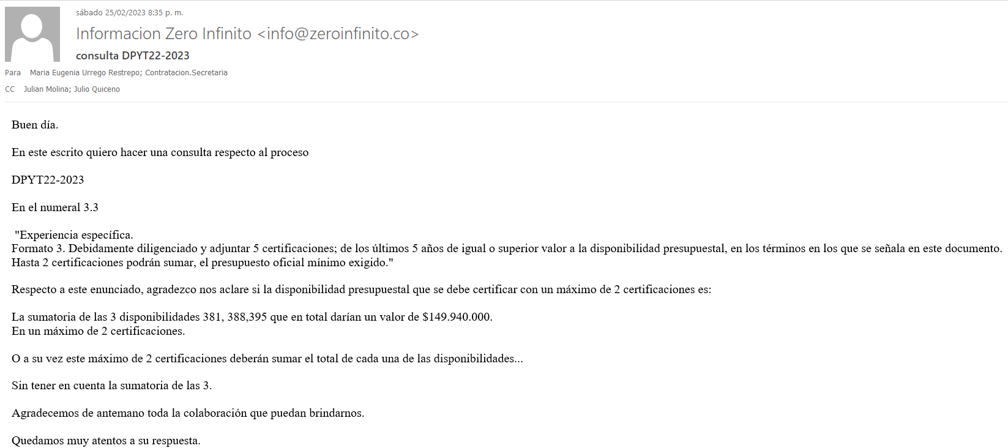

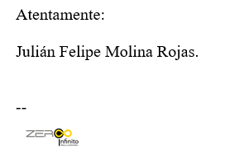

Respuesta:

El valor a certificar es la sumatoria de las tres disponibilidades $149.940.000.

Las dos certificaciones deben ser de la misma empresa y deben sumar el presupuesto oficial mínimo exigido, pero solo sumaría como una certificación.

debidamente diligenciado y adjuntar cinco (5) certificaciones, liquidaciones o actas de finalización de los últimos cinco (5) años de igual o superior valor a la disponibilidad presupuestal, en los términos que se señala en este documento. Hasta dos certificaciones podrán sumar el presupuesto oficial mínimo exigido. La información digitada en el formato 3 deberá ser entregada en físico y en formato digital (excel no PDF), una vez analizados será devuelto el archivo digital.

